实验内容与步骤

预备材料
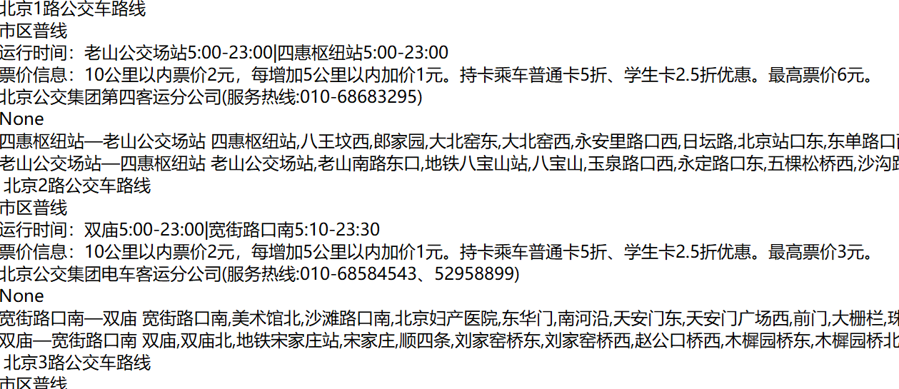

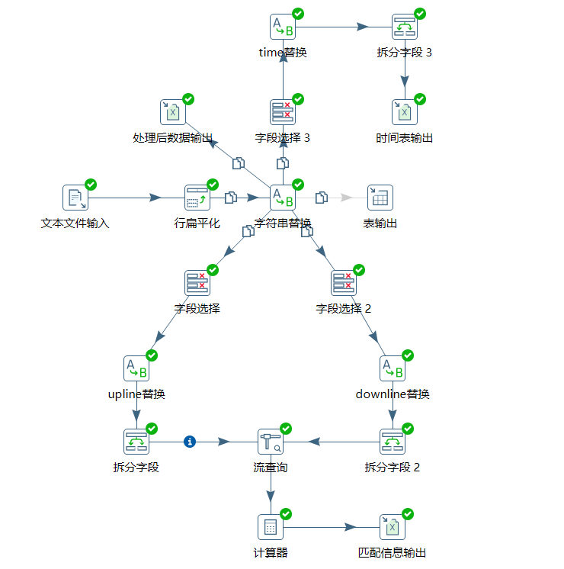

一、 将文本数据导入数据库中

1、拟创建的数据库及表文件名
数据库：test5
表名：information

2、数据库表结构设计
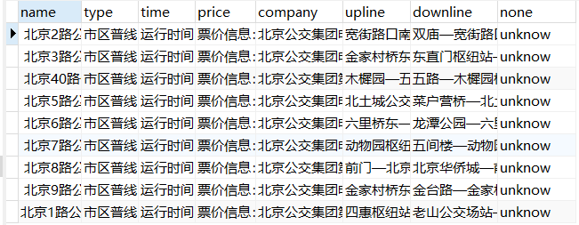

DROP TABLE IF EXISTS `information`;
CREATE TABLE `information` (
`name` varchar(215) CHARACTER SET utf8mb4 COLLATE utf8mb4_0900_ai_ci NOT NULL,
`type` varchar(215) CHARACTER SET utf8mb4 COLLATE utf8mb4_0900_ai_ci NULL DEFAULT NULL,
`time` varchar(215) CHARACTER SET utf8mb4 COLLATE utf8mb4_0900_ai_ci NULL DEFAULT NULL,
`price` varchar(215) CHARACTER SET utf8mb4 COLLATE utf8mb4_0900_ai_ci NULL DEFAULT NULL,
`company` varchar(215) CHARACTER SET utf8mb4 COLLATE utf8mb4_0900_ai_ci NULL DEFAULT NULL,
`upline` varchar(215) CHARACTER SET utf8mb4 COLLATE utf8mb4_0900_ai_ci NULL DEFAULT NULL,
`downline` varchar(215) CHARACTER SET utf8mb4 COLLATE utf8mb4_0900_ai_ci NULL DEFAULT NULL,
`none` varchar(215) CHARACTER SET utf8mb4 COLLATE utf8mb4_0900_ai_ci NULL DEFAULT NULL,
PRIMARY KEY (`name`) USING BTREE
) ENGINE = InnoDB CHARACTER SET = utf8mb4 COLLATE = utf8mb4_0900_ai_ci ROW_FORMAT = Dynamic;
SET FOREIGN_KEY_CHECKS = 1;

二、 数据整理与清洗

1、整理数据集，合理设计字段，消除重复值，空值替换为unknown，配以设计图与文字说明

整理数据集
将数据集行扁平化
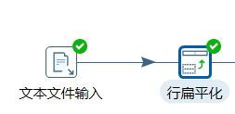

结果如下
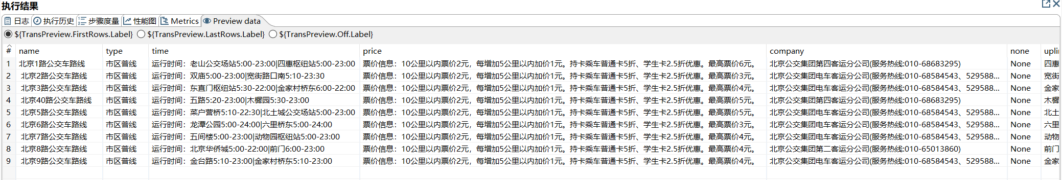

设计字段，消除重复值，空值替换为unknown
字段设计为
name,type,time,price,company,upline,downline,none(None)
字符串替换None为unknown
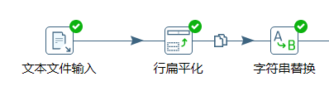

2、画出数据整理的过程，及生成数据表的数据转换设计图，配以文字说明

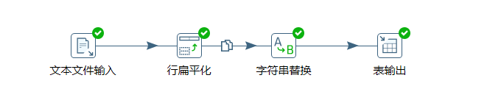

将上面处理好的数据导入到mysql表中

3、分别对比每条公交线来回站点数据是否匹配，并画出设计图
设计图如下
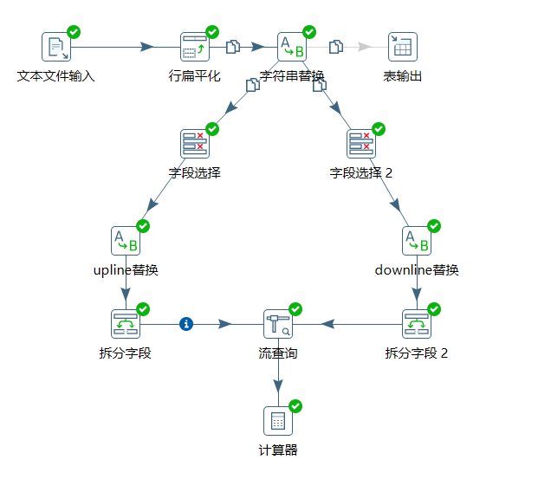

首先对数据进行字段选择，分别选择获得upline和downline信息
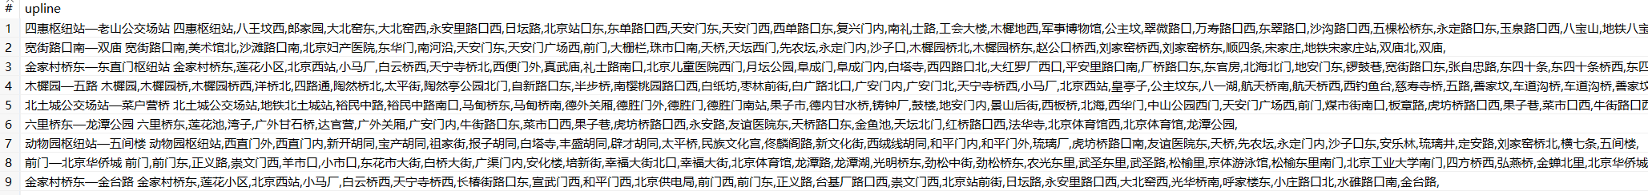

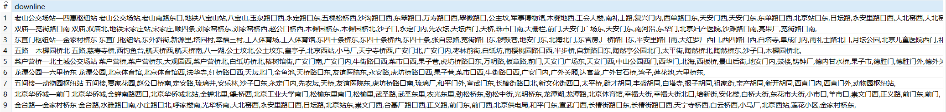

再进行字符串替换，获取来回站点信息
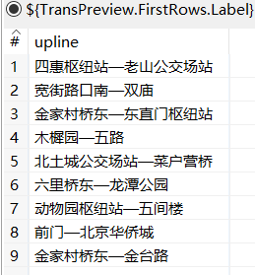

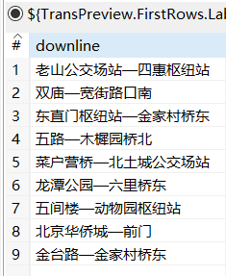

将得到的来回站点信息其拆分为两个字段
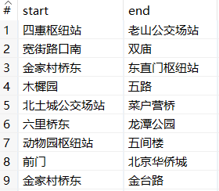

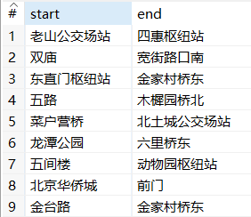

使用流查询将upline的start与downline的end作为参照查询
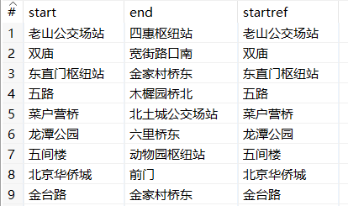

最后使用计算器计算两个起始站点字符串相似度（jaro算法）
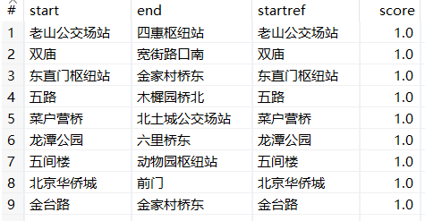

4、生成公交线路运行时间表，以备查询分析
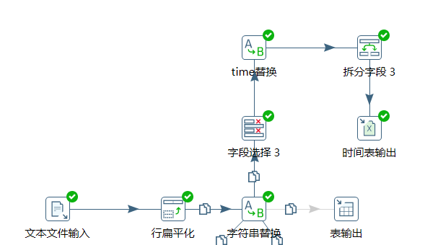

对数据进行字段选择，选择time字段
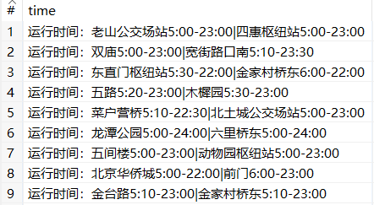

进行字符串替换，获取时间信息
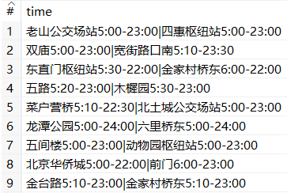

对时间进行分割，得到时间表
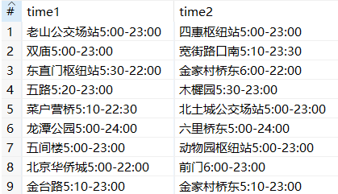

三、 实验中存在的问题和实验体会

1、实验中使用到哪些工具与控件，如何理解这些控件的作用
- 文本文档输入：获取txt、csv文件内容
- 行扁平化：按照行顺序赋予字段
- 字符串替换：对字符串字段进行替换
- 字段选择：选择字段
- 拆分字段：将字段拆分为自己想要的字段
- 流查询：按照参照表来查询对应字段
- 计算器：用于各种计算，本次用来计算字符串相似度
- 表输出：将数据储存到数据库中
- EXCEL输出：将数据储存到EXCEL表中

2、思考一下整理这些数据可用于哪些方面的分析
可以用于对城市交通信息整理相关问题上

